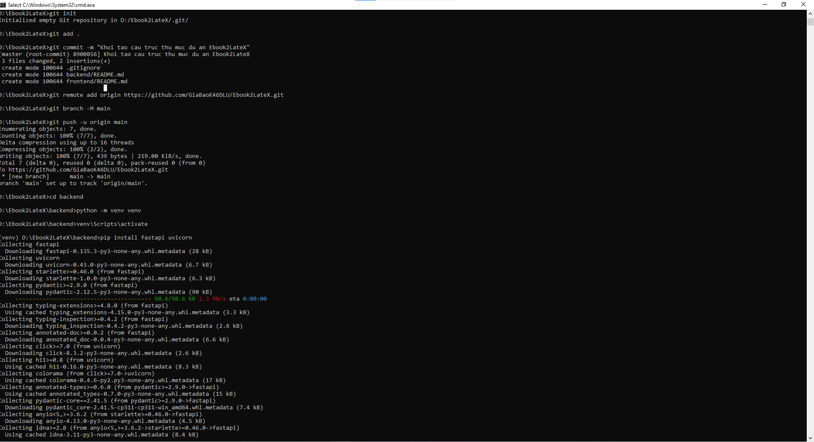
Cài đặt các thư viện cần thiết
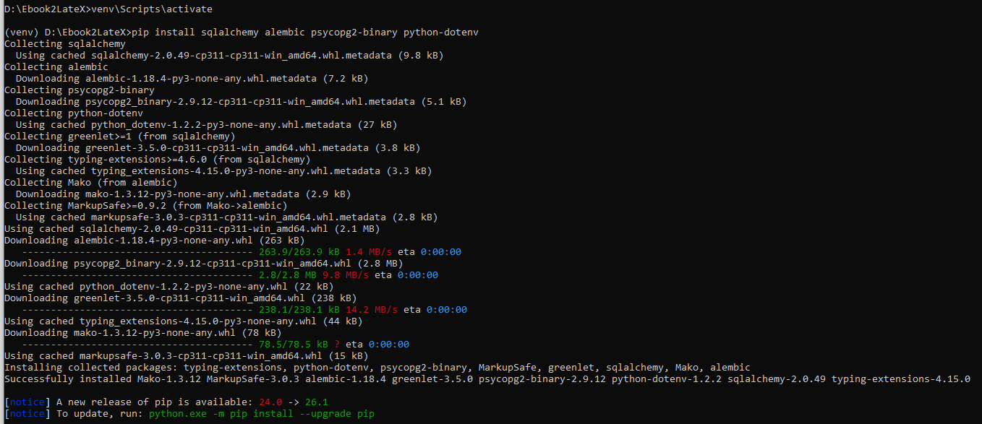
Cài đặt thành công database cho dự án
